國立興大附中 108學年度 第1學期 第一次期中考 高一數學科試題 命題教師：陳老師 審題老師：楊老師
班級：   年   班 座號：   姓名       試題共 3 頁

一、單選題(每題6分)
1. ( ) 已知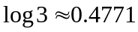，請選出錯誤的選項。(1)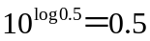 (2)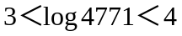 (3)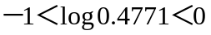
(4)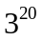為 10 位數 (5)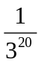小數點後第9位始不為0。

2. ( ) 絕對值不等式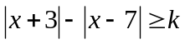有解，則的值不可能為何？(1) 12 (2) 10 (3) 3 (4) 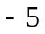 (5) 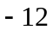。

3. ( ) 在某個實驗中，原始數據為 E，所求數據 T 以 T＝2＋3 log E 來計算。試問原始數據 E 變為幾倍時，所求
數據T 會增加 1？(1) (2) 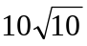 (3) 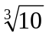 (4) 100 (5) 1000。

二、多選題(每題8分，每題至少有一個是正確的選項，錯一個選項扣3.2分，每題扣至零分為止；未作答者，該題以零分計算。)
4. ( ) 已知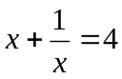，下列各式的值哪些必為正確的？ (1) 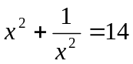 (2) 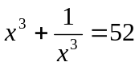 (3) 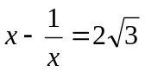
(4) 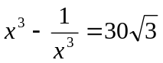 (5) 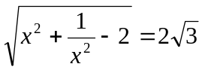。

5. ( ) 下列哪些選項是正確的？(1) 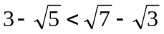 (2) 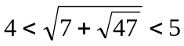 (3) 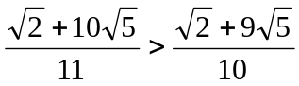
(4) 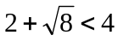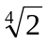 (5) 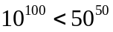。

三、填充題(每題完全答對得6分，未完全答對不給分。)
A. 設 D 在△ABC 的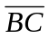邊上，且△ABD 面積＝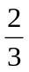△ADC 面積，B 點坐標是（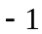，5），C 點坐標是（0，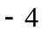），若 D 點坐標是(a , b)，求a + b=。(請化成最簡分數)

- x為正實數，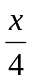+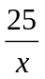的最小值為a，y為實數，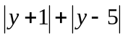的最小值為b，則a + b =。

- 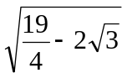的整數部分為a，小數部分為b，則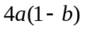之值為。

D. 已知直線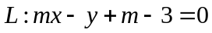，若直線不通過第二象限，則實數m之範圍為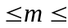。

- 平面上四點 A（－1，1），B（4，2），C（2，－1）和 O（0，0）。過 B 點作直線 OC 的平行線交直線 OA 於 D 點，則 直線CD斜率為。(請化成最簡分數)

- 已知 a，b 為實數，若∣ax + 4∣＞b 之解為 x＞15 或 x＜1，試求 a＋b＝。

- A（－2，1），B（3，5），P 為 x 軸上一點，使∠ABP＝90°，則 P 點之x坐標為。

- 若將直線 L：3x－2y＋1＝0 的圖形往下平移 3 單位，再向左平移 h 單位，可得同一直線 L，則 h＝。

I. 設x﹐y﹐z為實數﹐且xyz ≠ 0﹐若8^{x} = 9^{y} =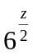﹐求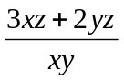之值為。

- 化簡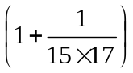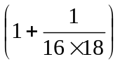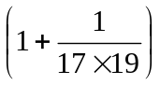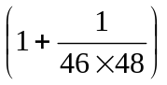=。(請化成最簡分數)

- 醫療上使用的放射碘是一種具有放射性的碘物質，碘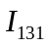因為屬於我們熟知的碘元素的放射性同位素，因此放射碘治療又叫「同位素治療」。碘具有粒子的輻射線可治療病人，也具有電磁波的輻射線可做為影像診斷的造影，因此服用碘藥物可以達到治療或檢查的雙重目的。已知碘的半衰期是8天，也就是說經過8天後，一半的碘便不再放出放射線，而變成為安定的氙元素，此時碘的數量會由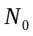變成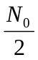，碘經過天後，其數量會由變成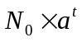，其中為常數，請問至少要過天後(請以無條件進入法取至整數位)，碘的數量會由變成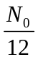。(參考數值︰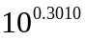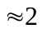，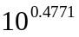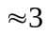)

1. 5 2. 1 3. 3 4. 125 5. 13
A. B.11 C.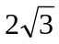 D.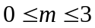 E. 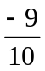 F. 3 G. 7 H. 2 I. 12 J. 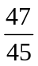 K. 29

